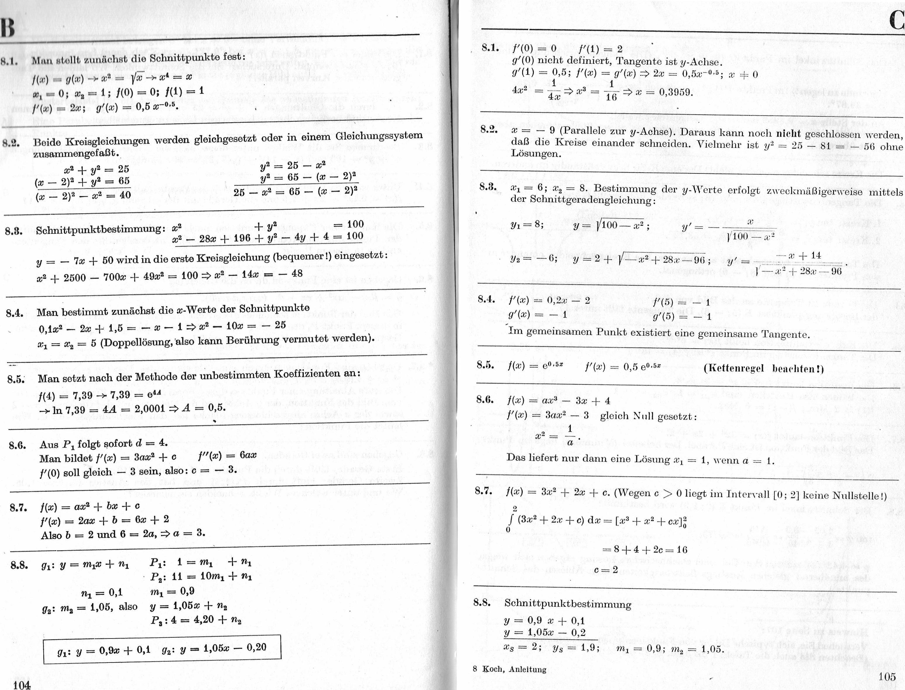
8.1.
f' (⁰) = ⁰ r(i) = ² •
gi(0) nicht definiert, Tangente ist y-Achse.
g/(1) = 0,5; f'(x) ₁g' (x) 2x = 0,5x⁻"; x 0
1
4x² = 4_{x} X³ = ₁₆ x= 0,3959.
yl = 8;
y= ]/100—x²;
Y'
000 — x²
- Y2 = —6; y 2 + y_.2 + 28x —96 ; y' — ^{x} + ¹⁴
— X ² + 28x —
e= 2
x_{s} = 2; y_{s} =-. 1,6;
8 joch, Anleitung
m₁ = 0,9; 9n₂ = 1,05.
105
H.I. Mau HLuIlL zu nächst die Schnittpunkte fest:
f(x) g(x) -' x² = 117 x⁴ = x
21, = 0 ; x₂ = 1; f(0) = 0; 1(¹) ¹
(x) = 2x; g'(x) = 0,5 x⁻°.⁵.
8.9. Beide Kreisgleichungen werden gleichgesetzt oder in einem Gleichungssystem zusammengefaßt.
x2-+2=25 _{y}2 = 25 _{x}2
(_{x} + 2)2 + _{y}2 = 65 y² = 65 (_{x} _ 2)a
(x — 2)² — x² = 40 25 — x² = 65 — (x — 2)²
8.8. Schnittpunktbestimmung: x² + y² = 100
x² — 28x + 196 + y² — 4y + 4 = 100
y = — 7x + 50 wird in die erste Kreisgleichung (bequemer!) eingesetzt : x² + 2500 — 700x + 49x² = 100 x² — 14x = — 48
8.4. Man bestimmt zunächst die x-Werte der Schnittpunkte
0,1x² — 2x + 1,5 = — x — 1 x² — 10x = — 25
xl = x₂ = 5 (Doppellösung,'also kann Berührung vermutet werden).
8.5. Man setzt nach der Methode der unbestimmten Koeffizienten an:
f(4) = 7,39 7,39 = e"
In 7,39 = 4A = 2,0001 A = 0,5.
8.6. Aus P₁ folgt sofort d = 4.
Man bildet 1/(x) = 3ax² + c f"(x) = 6ax
MO) soll gleich — 3 sein, also: c = — 3.
8.7. f(x) = ax² bx c
f'(x) = 2ax b = 6x + 2
Also b = 2 und 6 = 2a, a = 3.
8.8. y = m_{i}x + n₁ P₁: 1 = m₁ + n1
P₂: 11 = 10m₁ + 99₁
n₁ = 0,1 m₁ = 0,9
g₂: m₂ = 1,05, also y = 1,05x + n₂
P₃ : 4 = 4,20 + n,
y = 0,9x + 0,1 g_{i}: y = 1,05x — 0,20
104
c
8.2. x = — 9 (Parallele zur y-Achse). Daraus kann noch nicht geschlossen werden,
daß die Kreise einander schneiden. Vielmehr ist y² = 25 — 81 = — 56 ohne Lösungen.
8.8., x₁ = 6; x₂ = 8. Bestimmung der y-Werte erfolgt zweckmäßigerweise mittels der Schnittgeradengleichung:
8.4. (x) 0,2x — 2 (5) — ¹
g'(x) — 1 g' (5) = — 1
Im gemeinsamen Punkt existiert eine gemeinsame Tangente.
8.5. f(x) = e°•²²' f'(x) = 0,5 e° (Kettenregel beachten!)
8.6. /(x) = ax³ — 3x + 4
f'(x) = 3ax² — 3 gleich Null gesetzt: _{x}2 =
Das liefert nur dann eine Lösung x₁ = 1, wenn a = 1.
8.7. f(x) = 3x² + 2x + c. (Wegen c > 0 liegt im Intervall [0; 2] keine Nullstelle!)
2
f (3x² + 2x + c) dx = [x³ + x² + cx]:
8.8. Schnittpunktbestimmung
y = 0,9 x + 0,1
y = 1,05x — 0,2

